光大信托 云南昆明荣华1号集合资金信托计划
2019年4-5月监管报告

项目名称：光大兴陇信托-光大·荣华1号集合资金信托计划
委托方：光大兴陇信托有限责任公司
受托方：北京康正宏基房地产评估有限公司
监管人员：李世坤、高小萌
日期：二零一九年六月十二日
目录
1项目基本情况 1
2重大事件披露 1
2.1康正开始与项目公司进行共管 1
2.2项目公司成功摘得目标地块 1
2.3缴纳完毕土地款与税费 1
3项目证照办理情况 1
4工程进度 1
4.1项目地块现场状况 1
4.2项目地块现场照片（2019年5月31日） 1
5印鉴使用情况 2
6合同签订情况 5
7资金情况 6
7.1资金支付情况 6
7.2账户余额情况 12
附件 13
附件一 监管资料及印鉴移交清单 13
附件二 土地成交确认书 15
附件三 建设用地规划许可证 16
附件四 不动产权证书 17

为了方便阅读之目的，本报告中将部分名称简写为：
·项目公司：云南祥宏置业有限公司
·光大信托：光大兴陇信托有限责任公司
·康正：北京康正宏基房地产评估有限公司

1项目基本情况
梁家河A1地块，项目公司拟建设的实力观邸小区项目位于云南省昆明市西山区西苑办事处，东临西园路，南邻春苑小区春阳里，西临国安巷，北临人民西路，占地面积12664.48平方米，土地性质为城镇住宅用地，规划总建筑面积126984.35平方米，其中地上建筑面积95467.46平方米，地下建筑面积31516.89平方米，容积率7.52，建筑密度23%，绿化率30%。
此项目位于昆明市二环内，主干道人民西路南侧，紧邻地铁3号线梁家河站A口，交通便利。周边商业配套设施齐全，与沃尔玛超市、云投购物中心隔街相望，临近人民路壹号广场、海伦堡中央广场、保利六合，商业设施集聚。同时春苑小学、棕树营小学、云大医院、昆明皮肤病医院等教育医疗配套完善。人文与生态景观资源也比较丰富，昆明体育馆、翠湖公园均在项目辐射范围内，区位优势较为明显。

2重大事件披露

2.1康正开始与项目公司进行共管
2019年4月16日，在光大信托的授权批复下，康正与项目公司有关人员进行了标的项目共管资料的交接工作，共同签署了证照印鉴交接清单，将共管资料存入保险柜。主要的共管资料有：营业执照正本、营业执照副本、中国农业银行开户许可证、网银U盾两个（账号：24019501040035947，开户行：中国农业银行昆明护国支行；账号：54620188000030876，开户行：中国光大银行昆明前兴路支行）、项目公司公章、合同章、财务专用章、法人章、保险柜钥匙一把，至此康正正式开始驻场监管工作。共管资料清单见附件一。

2.2项目公司成功摘得目标地块
2019年4月22日 ，项目公司成功摘得梁家河KCXS2015-3-A1号地块，与昆明市公共资源交易中心签署《昆明市国有建设用地使用权交易挂牌出让成交确认书》，见附件二。
2019年4月26日，昆明市国土资源局出具《国有建设用地使用权出让合同》，2019年5月5日，项目公司正式签署用印《国有建设用地使用权出让合同》，成交总价为人民币叁亿肆仟壹佰捌拾壹万元整（小写人民币341810000元）。

2.3缴纳完毕土地款与税费
2019年5月8日，项目公司支付剩余土地款，人民币贰亿柒仟叁佰肆拾肆万元整（小写人民币273440000元），加之前期支付的土地出让金68370000元，至此已支付全额土地款341810000元。当日另支付土地交易契税和印花税共计人民币壹仟零肆拾贰万伍仟贰佰零伍元整（小写人民币10425205元）。

3项目证照办理情况
证照办理进度表
五证 | 实际进度
建设用地规划许可证 | 已于2019-5-28日核发（见附件三）
不动产权证书 | 已于2019-6-3日核发（见附件四）
建设工程规划许可证 | 尚未办理
建筑工程施工许可证 | 尚未办理
预售许可证 | 尚未办理

4工程进度

4.1项目地块现场状况
项目地块目前尚未正式开工建设，现场临时用水、临时用电正在办理，准备进行试桩检测作业。

4.2项目地块现场照片（2019年5月31日）
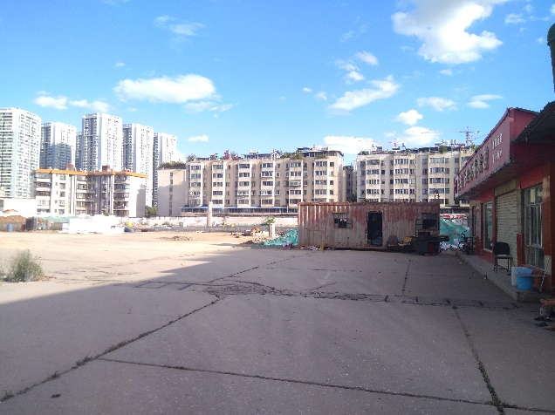
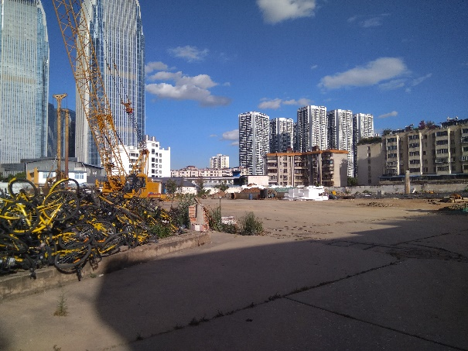

1、地块内部现状 2、地块内部现状
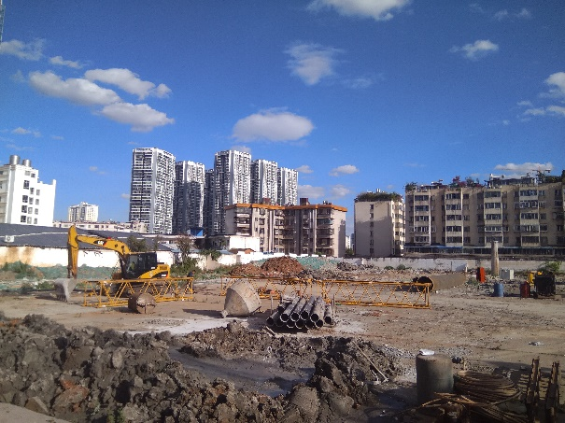
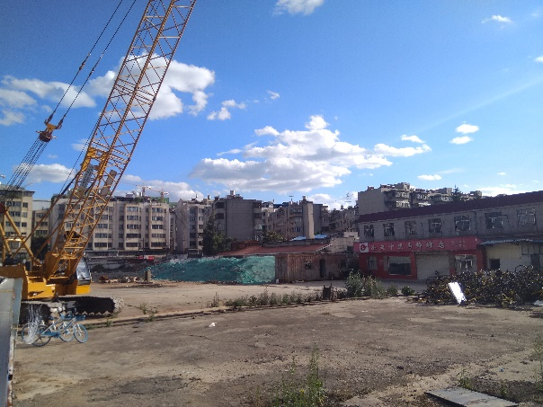

3、地块内部现状 4、地块内部现状
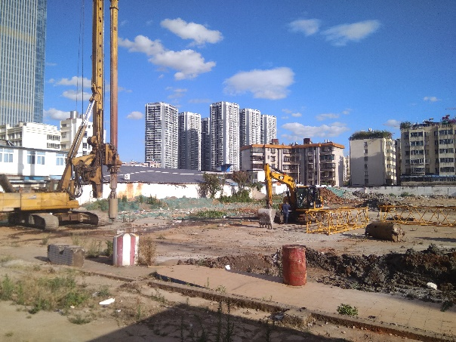
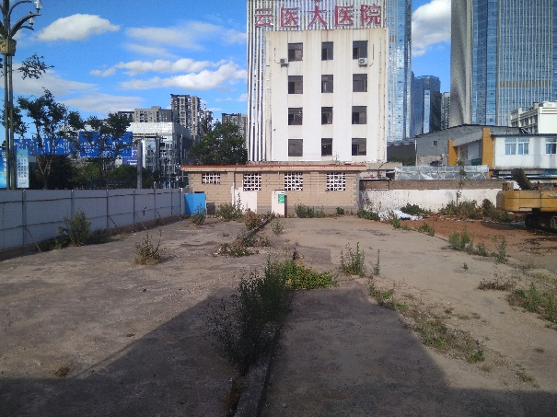

5、地块内部现状 6、准备试桩作业

5印鉴使用情况
对于印鉴的使用，项目公司工作人员严格按照监管计划及后续用章/印流程约定，履行印鉴使用流程，并通过相关负责人审批，给予盖章。各印鉴使用具体使用情况详见下表：
印章使用情况表
用印日期 | 印鉴名称及个数 | 事由 | 材料 | 申请人 | 最终审批人 | 备注
2019.4.17 | 公章（3） | 土地挂牌交易报价单用印 | 土地挂牌交易报价单 | 万雄昌 | 董云 | 一式一份
2019.4.17 | 公章（40）财务章（10）法人章（40） | 光大信托资金监管协议用印 | 资金监管协议 | 李荣强 | 卢丽娟 | 一式十份
2019.4.17 | 公章（3） | 税局办理由小规模纳税人变更为一般纳税人 | 增值税一般纳税人登记表 | 彭露 | 高成 | 外出使用；一式三份
2019.4.18 | 公章（12）法人章（6） | 《信托业保障基金委托认购协议》用印申请 | 信托业保障基金委托认购协议用印 | 袁忠勤 | 陈荟璟 | 一式六份
2019.4.22 | 公章（6） | 去交易中心办理梁家河项目A1地块（KCX2015-3-A1地块）竞买交易相关事宜 | 昆明市、地块国有建设用地使用权挂牌出让成交确认书 | 万雄昌 | 张娅 | 外出使用；一式六份；摘地价格34181万元
2019.4.24 | 公章（8）法人章（4） | 光大信托-荣华1号集合资金信托计划服务费用支付协议支付服务费协议合同用印 | 光大信托-荣华1号集合资金信托计划服务费用支付协议支付服务费协议 | 李荣强 | 张娅 | 一式四份
2019.4.25 | 公章（16） | 梁家河项目A1地块土地信息变更资料用印 | 营业执照副本复印件；界址签章表；不动产权籍调查成果审核申请表（一式三份）；法人身份证明书；法人身份证复印件；法人代表委托书；代理人身份证复印件 | 万雄昌 | 董云
2019.4.26 | 财务章（3）法人章（3） | 归还七彩荣达向祥宏置业的股东借款1887万元 | 中国光大银行结算业务申请书；光大银行收费单；划款指令 | 袁忠勤 | 袁忠勤 | 外出使用；一式一份
2019.4.28 | 公章（1） | 向昆明市国土资源局递交 {关于签订《国有建设用地使用权出让合同》的申请} | 关于签订《国有建设用地使用权出让合同》的申请 | 万雄昌 | 陈荟璟 | 外出使用；一式一份
2019.4.29 | 公章（8）法人章（1） | 梁家河项目地块签订出让合同相关资料用印 | 办理不动产权籍调查承诺书（一式四份）；法人代表身份证明书；彭励身份证复印件；法人授权委托书（梁艺民）；梁艺民身份证复印件 | 万雄昌 | 董云
2019.4.29 | 财务章（1）法人章（1） | 七彩荣达按照《差额补足协议》支付光大兴陇信托差额备付金总计210.6万元 | 划款指令 | 钟秋 | 卢丽娟 | 外出使用；一式一份
2019.5.5 | 公章（4） | 签订梁家河地块《国有建设用地使用权出让合同》 | 国有建设用地使用权出让合同 | 万雄昌 | 董云 | 外出使用；一式四份
2019.5.6 | 公章（10）法人章（3） | 去税局签订三方协议用于办税；办理梁家河土地缴纳契税及印花税前置手续，递交纳税通用申报表与国有土地使用权出让合同 | 纳税人存款账户账号报告表；委托划转税款协议（一式三份）；开户许可证复印件；通用申报表；国有建设用地使用权出让合同（一式两份） | 彭露 | 高成 | 外出使用
2019.5.7 | 公章（1） | 向昆明市国土局变更土地款支付账户情况说明 | 情况说明 | 彭露 | 高成 | 一式一份
2019.5.7 | 财务章（10）法人章（10） | 光大监管户支付土地款；支付土地交易契税和印花税；七彩荣达支付差额备付金所需资料用印 | 划款指令；结算业务申请书；土地出让价款收款收据（银行代收） | 万雄昌 | 张娅 | 四张划款指令；四张结算业务申请书
2019.5.10 | 公章（15）法人章（2） | 梁家河项目施工用水办理相关资料用印 | 工商客户过户登记表；授权委托书（一式两份）；法人彭励身份证复印件（一式两份）；受托人陈睿恒身份证复印件（一式两份）；营业执照副本（一式两份）；国有建设用地使用权出让合同 | 陈睿恒 | 董云
2019.5.13 | 公章（2） | 梁家河A1土地移交确认书用印 | 梁家河A1土地移交确认书 | 万雄昌 | 董云 | 一式两份
2019.5.14 | 公章（9） | 办理涉及国家安全事项建设项目审批的相关事宜 | 涉及国家安全事项的建设项目许可申请书；法人代表身份证明书（彭励）；法人授权委托书（梁艺民）；营业执照正本复印件；投资项目备案证；规划总平面图；天际分析图 | 万雄昌 | 董云
2019.5.14 | 公章（46） | 办理梁家河A1地块临时施工用电申请资料 | 法人授权委托书（陈睿恒）；法人（彭励）身份证复印件；受托人（陈睿恒）身份证复印件；土地出让合同；用电申请；用电容量需求清单（临时）；营业执照副本复印件 | 万雄昌 | 董云
2019.5.14 | 公章（1） | 项目规划方案上报规委会的申请 | 关于KCXS2015-3号地块方案审查的申请 | 万雄昌 | 董云 | 一式一份
2019.5.14 | 公章（9） | 因梁家河项目临近地铁，递交轨道公司工作联系函 | 云南祥宏置业有限公司关于请求提供梁家河项目规划阶段涉及地铁相关资料的函；云南祥宏置业有限公司关于征询梁家河项目规划阶段地铁保护意见的函 | 张宏波 | 董云 | 一式一份
2019.5.17 | 公章（1） | 办理梁家河A1地块临时施工用电申请资料补充 | 情况说明 | 陈睿恒 | 董云 | 一式一份
2019.5.20 | 公章（11） | 梁家河A1地块办理 防震选址意见 和 建设用地规划许可证的申请，相关资料用印 | 昆明市建设工程防震选址意见申请表；实力观邸小区办理道路红线图的申请；实力观邸小区办理建设用地规划许可证申请；法人身份证明（彭励）；法人授权委托书（周游）；祥宏营业执照正本复印件；祥宏营业执照副本复印件；A1地块地籍图与宗地位置图；坐标转换成果表；立项批复（投资项目备案证） | 万雄昌 | 董云
2019.5.22 | 公章（10） | 项目公司与 北京市环球律师事务所 签署 《专项法律服务合同》 | 专项法律服务合同 | 李荣强 | 张娅 | 一式五份；合同金额180000元
2019.5.22 | 公章（3） | 梁家河项目 建设用地规划许可证申请表 | 昆明市规划局建设用地规划许可证申请表；法人身份证明（彭励）；法人授权委托书（周游） | 万雄昌 | 董云 | 一式一份
2019.5.23 | 公章（16） | 办理梁家河A1地块临时施工用电申请资料 | 法人授权委托书（陈睿恒）；法人（彭励）身份证复印件；受托人（陈睿恒）身份证复印件；土地出让合同；用电申请；用电容量需求清单（临时）；营业执照副本复印件；投资项目备案证 | 万雄昌 | 董云
2019.5.23 | 公章（1） | 递交轨道公司工作联系函的附件--梁家河规划总图用印 | 规划总平面图 | 张宏波 | 董云 | 一式一份
2019.5.24 | 公章（2） | 招标“梁家河项目A1地块周边地铁保护安全评估”，中标通知书用印 | 中标通知书 | 陈思朋 | 董云 | 一式两份；中标人：昆明晟捷建筑工程技术咨询有限公司；中标价：人民币330000元
2019.5.24 | 公章（42） | 申请办理梁家河项目 命名批复 相关资料用印 | 土地成交确认书复印件；土地出让合同复印件；土地使用权规划条件；建设项目规划条件附图；营业执照正本复印件 ；昆明市地名命名（更名）名称检索表；昆明市地名命名（更名）报批表；关于“实力观邸小区”命名的申请；法人身份证明；法人授权委托书；祥宏公司章程 | 万雄昌 | 董云 | 一式三份
2019.5.27 | 公章（10） | 申请办理《建设用地规划许可证》形式要件用印 | 不动产登记申请表；不动产权籍调查表；法人身份证明（彭励）；法人授权委托书（周游）；土地出让合同；交竞买保证金收款票据；土地收款票据；梁家河A1地块宗地图；坐标界址点成果表；梁家河A1地块税收缴款书 | 万雄昌 | 董云
2019.5.28 | 公章（12） | 梁家河A1地块住宅用地与地铁保护线冲突问题的函及地勘、试桩图用印 | 梁家河A1地块住宅用地与地铁保护线冲突问题的函（一式一份）；地勘图（一式四份）；试桩图（一式四份） | 杨倩 | 董云
2019.5.28 | 公章（26）法人章（18） | 祥宏各岗位负责人任命文件 和 6份入职劳动合同用印 | 法定代表人（彭励）任职文件；财务负责人（彭露）任职文件；工程负责人（刘辉）任职文件；经营负责人（胡道恩）任职文件；统计负责人（董欣）任职文件；总经理（彭励）任职文件；6份员工劳动合同 | 付晨晨 | 董云 | 劳动合同均一式三份
2019.5.30 | 公章（7）法人章（3） | 补盖章 劳动合同（董欣）和登记表 | 劳动合同（董欣）；昆明市用人单位就业（录用）登记表 | 付晨晨 | 董云 | 一式三份；一式四份

6合同签订情况
康正驻场监管后至2019年5月31日，项目公司共计用印合同7份，详见合同签订情况表：
（转下页）
合同签订情况表
序号 | 对方单位 | 合同文件名称 | 合同内容 | 合同金额（元） | 签约日期
1 | 光大兴陇信托有限责任公司；云南七彩荣达有限责任公司；中国光大股份有限公司昆明分行 | 资金监管协议 | 光大·荣华1号集合资金信托计划资金监管协议 | -- | 2019.4.10
2 | 光大兴陇信托有限责任公司 | 信托业保障基金委托认购协议 | 光大·荣华1号集合资金信托计划委托认购保障基金 | 约定为 每期实际募集金额1% | 2019.4.10
3 | 昆明市公共资源交易中心 | 昆明市国有建设用地使用权挂牌出让成交确认书（KCX2015-3-A1地块） | KCX2015-3-A1地块成交确认书 | 341810000.00 | 2019.4.22
4 | 上海九磐企业管理咨询有限责任公司 | 光大信托-荣华1号集合资金信托计划服务费用支付协议 | 购买办公桌椅，包括运输、装卸、搬运保险费及税金等所有费用 | 约定为 甲方收到的投资款*0.41% | 未体现日期
5 | 昆明市国土资源局 | 国有建设用地使用权出让合同 | KCX2015-3-A1地块国有建设用地使用权出让合同 | 341810000.00 | 2019.4.26
6 | 北京市环球律师事务所 | 专项法律服务合同 | 为光大·荣华1号集合资金信托计划提供法律服务 | 180000.00 | 2019.5.15
7 | 个人（彭露，刘辉，胡道恩，韩禹滩，赵黄熠，董欣） | 员工劳动合同 | 员工劳动合同 | -- | 未体现日期

7资金情况

7.1资金支付情况
康正驻场监管后至2019年5月31日，项目公司所有账户和七彩荣达监管账户共计获批支付资金311641358元，资金支付情况如下表。以下资金流出中不含银行自动扣除的工本费、手续费。
（转下页）

资金支付情况表
付款日 | 事由 | 项目文件 | 收款单位 | 付款金额（元） | 申请人 | 最终审批人 | 备注
2019.4.23 | 梁家河项目规划与建筑方案设计合同支付设计款 | 梁家河项目规划与建筑方案设计合同 | 深圳水石建筑规划设计 | 720000.00 | 张宏波 | 董云 | 累计已付款：720000元；付款账户名：云南祥宏置业有限公司  付款账户：24019501040035947  开户行：中国农业银行昆明市护国支行  收款账户名：深圳水石建筑规划设计有限公司  收款账户：755937707410506  开户行：招商银行股份有限公司深圳分行营业部
2019.4.26 | 光大·荣华1号集合资金信托计划，信托保障基金支付 | 信保基金合同 | 光大兴陇信托有限责任公司信托业务 | 672000.00 | 钟秋 | 卢丽娟 | 累计缴纳信保基金：672000元；付款账户名：云南祥宏置业有限公司  付款账户：24019501040035947  开户行：中国农业银行昆明市护国支行  收款账户名：光大兴陇信托有限责任公司信托业务  收款账户：101272000233228  开户行：兰州银行三金支行
2019.4.26 | 光大·荣华1号集合资金信托计划，信托保障基金支付 | 信保基金合同 | 光大兴陇信托有限责任公司信托业务 | 1434000.00 | 钟秋 | 卢丽娟 | 累计缴纳信保基金：2106000元；付款账户名：云南祥宏置业有限公司  付款账户：24019501040035947  开户行：中国农业银行昆明市护国支行  收款账户名：光大兴陇信托有限责任公司信托业务  收款账户：101272000233228  开户行：兰州银行三金支行
2019.4.28 | 归还七彩荣达向祥宏置业的股东借款。七彩荣达再将此笔款项归还实力房地产的股东借款 | 无 | 云南七彩荣达置业有限公司 | 18870000.00 | 袁忠勤 | 袁忠勤 | 累计归还股东借款：18870000元；宏祥置业付款账号：54620188000030958（非预算单位专用存款账户）  开户行：中国光大银行股份有限公司昆明前兴路支行  七彩荣达收款账户名：云南七彩荣达置业有限公司  收款账号：24029801040040642  开户行：中国农业银行股份有限公司昆明官渡区支行  实力房地产收款账户名：云南实力房地产开发经营集团有限公司  收款账号：24019501040016202  开户行：中国农业银行股份有限公司昆明护国支行
2019.4.29 | 七彩荣达按照《差额补足协议》支付光大兴陇信托差额备付金总计210.6万元 | 差额补足协议 | 光大兴陇信托有限责任公司 | 2106000.00 | 钟秋 | 卢丽娟 | 累计支付信托报酬：2106000元；付款账户名：云南七彩荣达置业有限公司  付款账户：54620188000031002  开户行：中国光大银行昆明前兴路支行  收款账户名：光大兴陇信托有限责任公司  收款账户：54620188000031263  开户行：中国光大银行昆明前兴路支行
2019.4.30 | 光大·荣华1号集合资金信托计划，信托保障基金支付 | 信保基金合同 | 光大兴陇信托有限责任公司信托业务 | 1494000.00 | 李荣强 | 卢丽娟 | 累计缴纳信保基金：3600000元；付款账户名：云南祥宏置业有限公司  付款账户：24019501040035947  开户行：中国农业银行昆明市护国支行  收款账户名：光大兴陇信托有限责任公司信托业务  收款账户：101272000233228  开户行：兰州银行三金支行
2019.5.5 | 根据合同《光大信托-荣华1号集合资金信托计划服务费用支付协议》，支付咨询服务费14040万元*0.41%=57.564万元 | 光大信托-荣华1号集合资金信托计划服务费用支付协议 | 上海九磐企业管理咨询有限责任公司 | 575640.00（分两笔支付，391960+183680） | 李荣强 | 张娅 | 累计已支付：575640元；付款账户名：云南祥宏置业有限公司  付款账户：24019501040035947  开户行：中国农业银行昆明市护国支行  收款账户名：上海九磐企业管理咨询有限责任公司  收款账户：31050161373600003656  开户行：中国建设银行股份有限公司上海金桥支行
2019.5.8 | 七彩荣达按照《差额补足协议》支付光大兴陇信托差额备付金总计149.4万元 | 差额补足协议 | 光大兴陇信托有限责任公司 | 1494000.00 | 万雄昌 | 张娅 | 累计支付信托报酬：3600000元；付款账户名：云南七彩荣达置业有限公司  付款账户：54620188000031002  开户行：中国光大银行昆明前兴路支行  收款账户名：光大兴陇信托有限责任公司  收款账户：54620188000031263  开户行：中国光大银行昆明前兴路支行
2019.5.8 | 支付KCXS2015-3-A1号地块国有建设用地使用权出让价款 | KCXS2015-3-A1号地块国有建设用地使用权出让合同 | 昆明市财政局 | 273440000.00（分两笔支付，170905000+102535000） | 万雄昌 | 张娅 | 累计已支付土地款：341810000元；付款账户名：云南祥宏置业有限公司  付款账户：54620188000030958  开户行：中国光大银行昆明前兴路支行  收款账户名：昆明市财政局  收款账户：市级  开户行：国家金库昆明市中心支库
2019.5.8 | 缴纳KCXS2015-3-A1号地块交易契税及印花税款 | 无 | 待报解预算收入 | 10425205.00 | 万雄昌 | 张娅 | 累计已支付：10425205元；光大监管账户54620188000030958 转出 人民币10425205元（壹仟零肆拾贰万伍仟贰佰零伍元整）至祥宏农行基本户 24019501040035947，用于支付此笔税款  付款账户名：云南祥宏置业有限公司  付款账户：24019501040035947  开户行：中国农业银行昆明市护国支行  收款账户名：待报解预算收入  收款账户：2502011411200310015  开户行：中国工商银行股份有限公司昆明大观支行
2019.5.8 | 根据合同《光大信托-荣华1号集合资金信托计划服务费用支付协议》，支付咨询服务费8660万元*0.41%=35.506万元 | 光大信托-荣华1号集合资金信托计划服务费用支付协议 | 上海九磐企业管理咨询有限责任公司 | 355060.00 | 李荣强 | 张娅 | 累计已支付：930700元；付款账户名：云南祥宏置业有限公司  付款账户：24019501040035947  开户行：中国农业银行昆明市护国支行  收款账户名：上海九磐企业管理咨询有限责任公司  收款账户：31050161373600003656  开户行：中国建设银行股份有限公司上海金桥支行
2019.5.16 | 祥宏置业实收资本的印花税缴纳 | 无 | 昆明市西山区国家税务局 | 12500.00 | 彭露 | 董云 | 累计已支付：12500元；付款账户名：云南祥宏置业有限公司  付款账户：24019501040035947  开户行：中国农业银行昆明市护国支行  收款账户名：昆明市西山区国家税务局  收款账户：2560  开户行：中国农业银行股份有限公司云南省分行清算中心
2019.5.22 | 梁家河项目一期控制点及高程购买 | 无 | 昆明市测绘研究院 | 6000.00 | 杨倩 | 董云 | 累计已支付：6000元；付款账户名：云南祥宏置业有限公司  付款账户：24019501040035947  开户行：中国农业银行昆明市护国支行  收款账户名：杨倩  收款账户：6236683860001858666  开户行：中国建设银行北门街支行  最终收款单位：昆明市测绘研究院
2019.5.22 | 梁家河实力观邸项目深基坑内支撑方案专家评审 | 无 | 昆明市测绘研究院 | 10000.00 | 杨倩 | 董云 | 累计已支付：10000元；付款账户名：云南祥宏置业有限公司  付款账户：24019501040035947  开户行：中国农业银行昆明市护国支行  收款账户名：杨倩  收款账户：6236683860001858666  开户行：中国建设银行北门街支行  最终收款单位：昆明市测绘研究院
2019.5.28 | 业务招待费借支，梁家河项目 向昆明市国家安全局 办理涉及国家安全事项的建设项目审批 | 涉及国家安全事项的建设项目许可申请书 | 业务招待-昆明市国家安全局 | 3000.00 | 梁艺民 | 董云 | 累计已支付：3000元；付款账户名：云南祥宏置业有限公司  付款账户：24019501040035947  开户行：中国农业银行昆明市护国支行  收款账户名：梁艺民  收款账户：6214157318800191999  开户行：富滇银行盘龙支行  最终收款单位：昆明市国家安全局
2019.5.31 | 梁家河项目地下管线测量，综合管网图购买费用 | 昆明市测绘研究院收费通知单-市政管线 | 昆明市测绘研究院 | 23953.00 | 杨倩 | 董云 | 累计已支付：23953元；付款账户名：云南祥宏置业有限公司  付款账户：24019501040035947  开户行：中国农业银行昆明市护国支行  收款账户名：杨倩  收款账户：6236683860001858666  开户行：中国建设银行北门街支行  最终收款单位：昆明市测绘研究院
总计 |  |  |  | 311641358.00
注：以上资金流出不含银行自动扣除的手续费、工本费等

7.2账户余额情况
截止2019年5月31日各银行账户余额表
序号 | 开户行 | 账号 | 余额（元）
1 | 中国农业银行股份有限公司昆明护国支行 | 24019501040035947 | 317031.44
2 | 中国光大银行股份有限公司昆明前兴路支行 | 54620188000030958 | 7764795
3 | 中国光大银行股份有限公司昆明前兴路支行 | 54620188000030876 | 0.00
（转下页）

附件

附件一 监管资料及印鉴移交清单
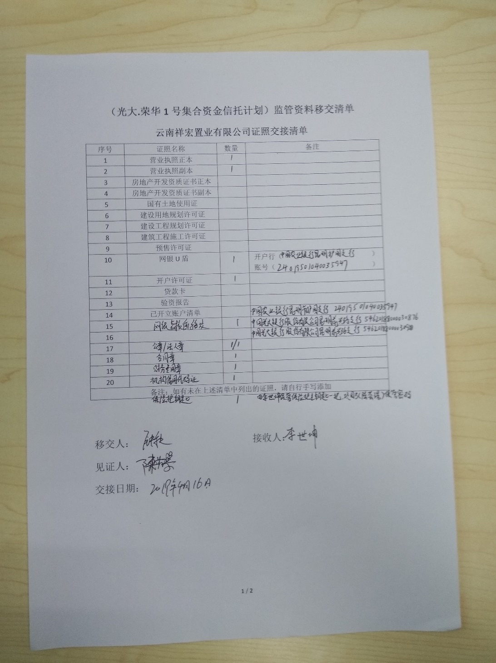

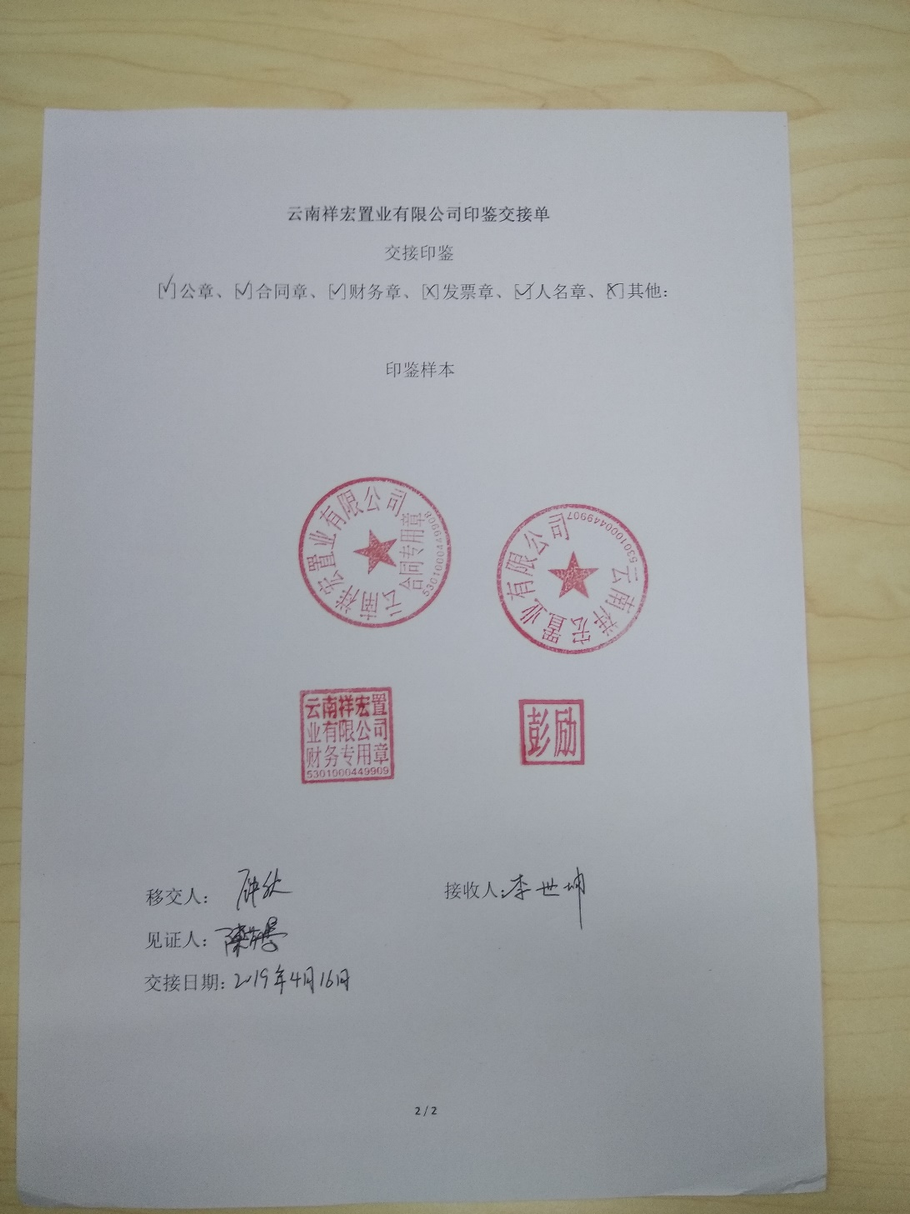

附件二 土地成交确认书
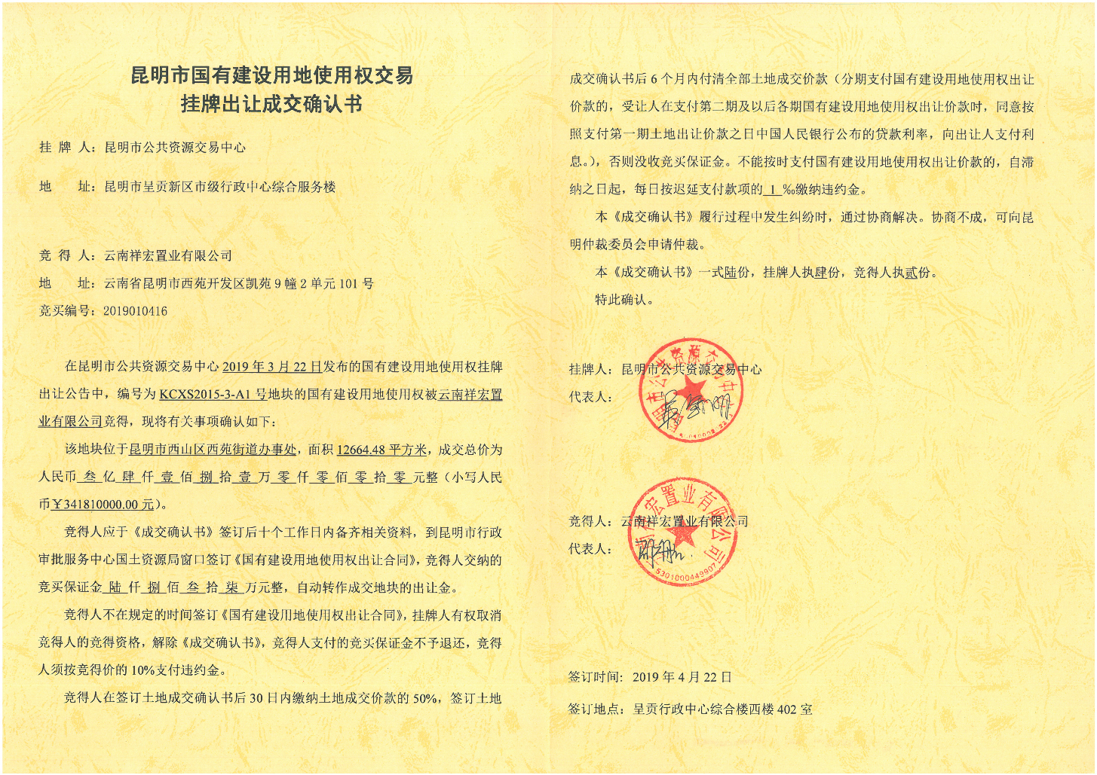

附件三 建设用地规划许可证
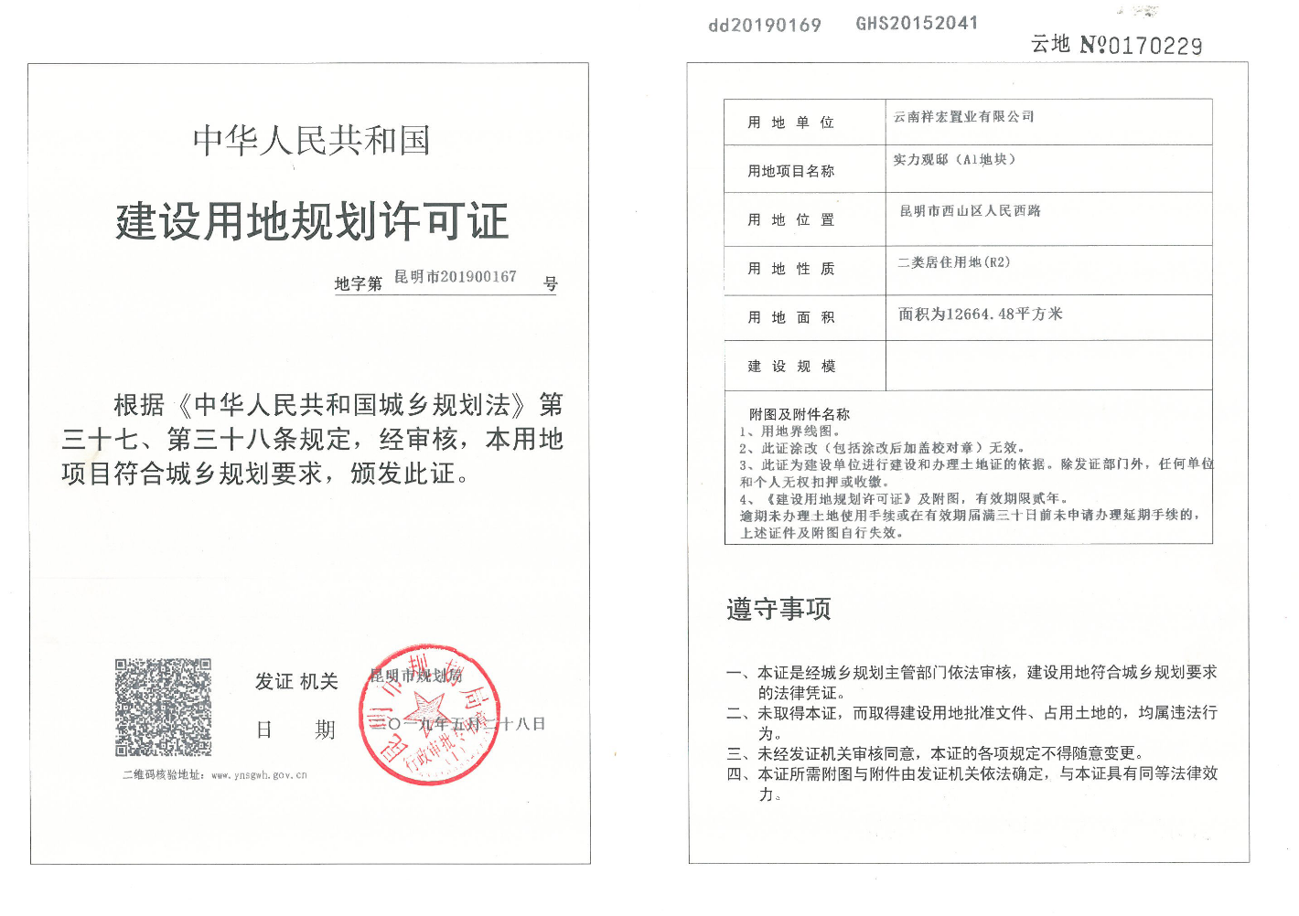

附件四 不动产权证书
